Картофельные спирали в духовке
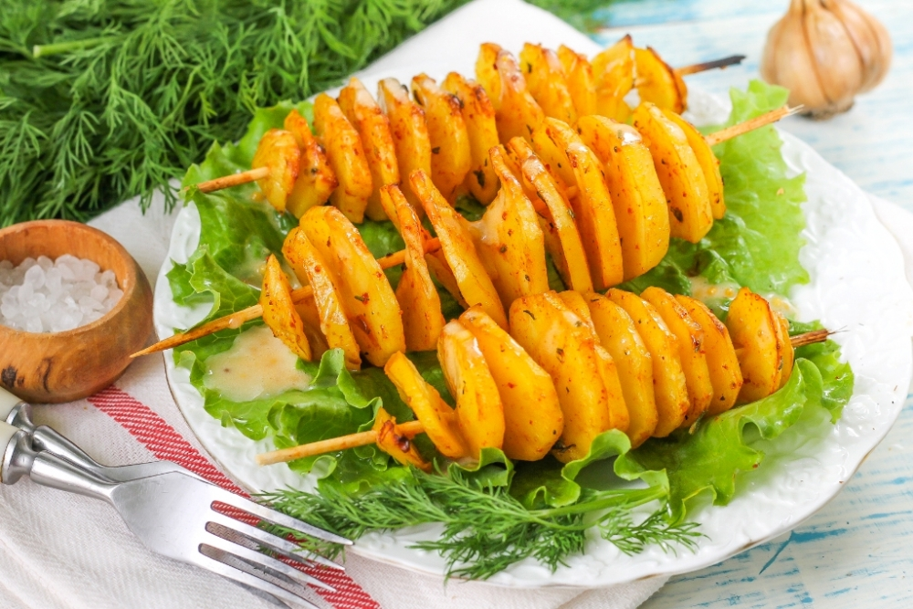
Картофель — 4 шт. 5 шт. (1 - для тренировки)
Соевый соус — 50 мл
Соль — 1 щепотка
Тимьян — 1 щепотка сушеный
Паприка сладкая — 2 щепотки сушеная
Масло растительное — 1 ст.л.
Приготовление:
Картофель очистить, промыть. В пиале соединить соевый соус, щепотку соли, растительное масло, молотую паприку и немного сушеного тимьяна (можно заменить сушеным розмарином). Можно добавить пропущенные через пресс пару зубчиков чеснока. Картофель насадить на деревянную шпажку по вертикали. С одного конца начать прорезать острым ножом картофельный клубень до середины. Сделать разрезы по всему клубню (параллельно предыдущим прорезям чуть наискось). С середины аккуратно растянуть нарезку по сторонам, распределяя ее по шпажке.
Обмазать каждую заготовку приготовленным маринадом снаружи и внутри. Поместить заготовки в форму и запекать около 25 минут при 180 С. В середине приготовления еще раз смазать маринадом.
Подавать теплым, выложив на тарелки. Украсить можно зеленью, полить любым соусом.

Пицца из кабачков
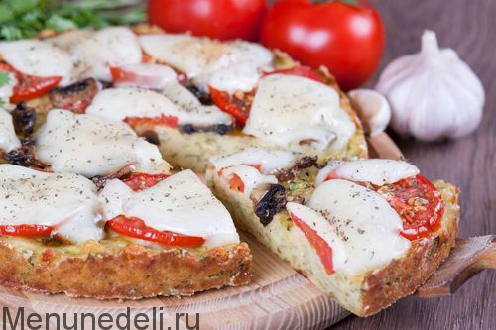
Кабачок — 450 г, Мука пшеничная — 130г
Яйцо куриное — 2 шт. (средние)
Сыр сулугуни — 100 г (можно заменить обычным твердым сыром)
Чеснок — 2 зуб., Соль — по вкусу
Зелень — 3 ст.л. (укроп, петрушка, кинза)
Перец черный — по вкусу (молотый)
Помидор — 1 шт. (1 большой или два маленьких)
Шампиньоны — 100 г
Моцарелла — 100 г
Масло растительное — 2 ч.л. (для жарки)
Крупа манная — 1 ст.л. (можно заменить панировочными сухарями)
Масло сливочное — 1 ч.л. (для смазывания формы)
Базилик сушеный — по желанию
Приготовление:
Молодые кабачки натереть на крупной терке. Немного посолить, перемешать, сложить в дуршлаг (сито) и оставить на 10-15 минут. Удалить сок из кабачков. Набрать небольшое количество тертой массы в руку и сильно зажать в кулак, сок проступит сквозь пальцы. Сложить отжатые кабачки в миску, добавить тертый на крупной терке сыр, яйца, соль, рубленую зелень, молотый перец и чеснок, пропущенный через чесночницу. Тщательно перемешать. В массу просеять муку и еще раз перемешать. Форму d 20 см смазать маслом и посыпать дно и края манной крупой или паниров. сухарями. Выложить тесто в форму, разровнять и отправить в духовку на 15 минут при 180''. Шампиньоны нарезать на пластинки и слегка подрумянить на сковороде с растит. маслом. Помидоры и моцареллу нарезать пластинками. Достать основу из духовки, выложить грибы, помидоры, сыр и снова отправить в духовку на 15 минут. Готовая пицца должна подрумяниться, и к воткнутой в нее зубочистке не должно приставать тесто. Посыпать сушеными травами.

Рис с овощами и пекинской капустой

Рис — 2 чаш.(250 мл) вареного
Капуста пекинская — 170 г
Лук репчатый — 150 г
Морковь — 100 г
Яйцо куриное — 2 шт.
Соевый соус — 4 ст.л.
Сахар — 0.5 ч.л.
Масло растительное — 4 ст.л.
Перец черный — 2 щепотки можно острый
Лук-порей — 2 ч.л. по желанию, зеленая часть
Кабачковое пюре
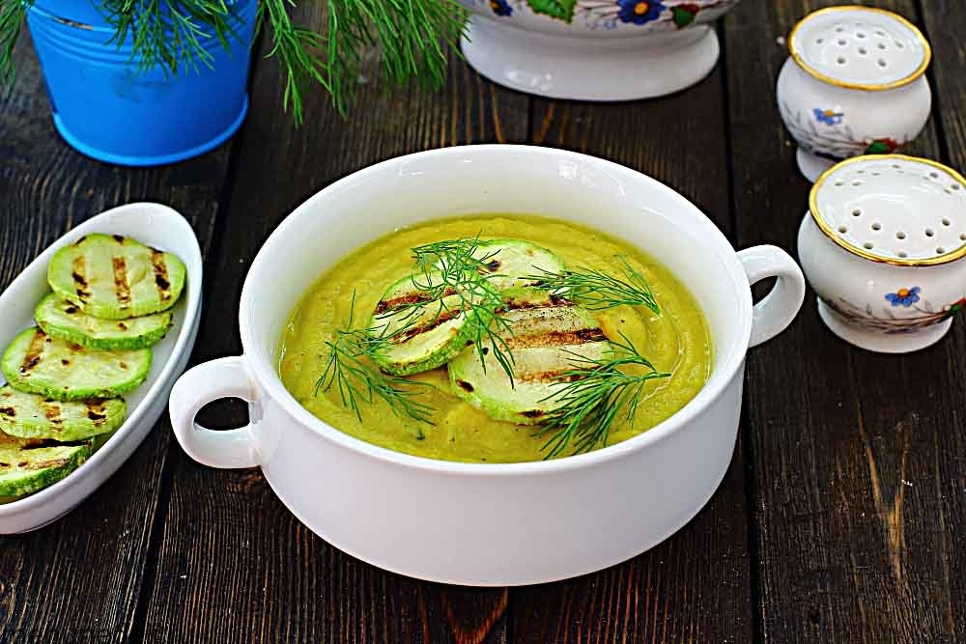
Кабачок — 330 г
Вода — 200 г
Сливки — 50 мл
Лук репчатый — 110 г
Морковь — 130 г
Чеснок — 3 зуб.
Картофель — 80 г
Масло топленое — 15 г
Соль — по вкусу
Перец черный — по вкусу молотый
Зелень — по вкусу
Приготовление:
Очистить лук и чеснок. Измельчить на не очень большие кусочки. В сковороду добавить топленое масло, разогреть, добавить лук и чеснок. Обжарить 2-3 мин. до мягкости. Очистить морковь, ополоснуть. Нарезать кубиками или полукольцами. Добавить к луку с чесноком. Перемешать и жарить около 5 минут на небольшом огне. Молодые кабачки промыть и нарезать небольшими ломтиками. Поместить в кастрюлю. Немного кабачка оставить для украшения. Очистить картофель, промыть. Нарезать небольшими кусочками и добавить к кабачкам. Добавить обжаренные овощи. Насыпать специи. Добавить сливки и закипевшую воду, чтобы жидкость слегка покрыла все овощи. Все перемешать и варить на небольшом огне 15-20 минут после закипания. Для украшения обжарить колечки кабачка на сковороде-гриль до румяных бочков. Потом добавить нарезанную зелень. Отключить огонь и дать настояться 10-15 мин. Если жидкости в кастрюле многовато, то немного слить, потом пюрировать блендером.

Шпинат со сливками и сыром
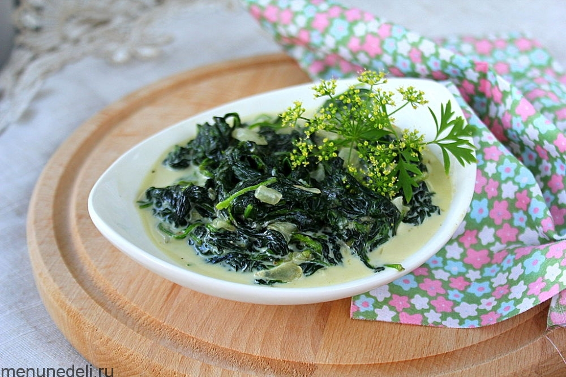
Шпинат — 200 г
Сливки — 60 г
Сыр твердый — 40 г
Лук репчатый — 90 г
Масло сливочное — 15 г
Орех мускатный — 2 щепотки
Соль — по вкусу
Перец черный — по вкусу
Приготовление:
Нарезать мелким кубиком лук и обжарить его на сливочном масле около 3 минут до прозрачности. Добавить шпинат. Увеличить огонь. Начать перемешивать шпинат, меняя местами нижние и верхние листья. Через 2-3 минуты он полностью осядет.
Добавить сливки и приправы: мускатный орех, соль и черный перец. Тушить, помешивая, еще минуты 2 на среднем огне. Добавить тертый сыр. Перемешать и потомить всё еще минуту.

Запеченный корень сельдерея с овощами
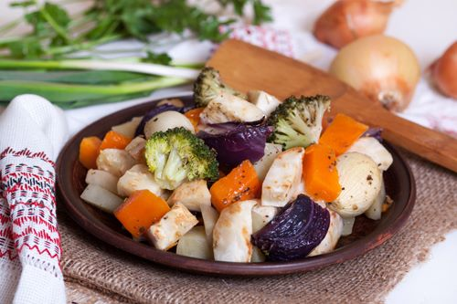
Сельдерей корневой — 600 г
Тыква — 300 г
Картофель — 2 шт. (200-250 г.)
Морковь — 1 шт. (130-160 г.)
Лук репчатый — 5 шт. (маленький)
Лук красный — 1 шт.
Брокколи — 100 г
Масло растительное — 4 ст.л. (без запаха)
Соль — по вкусу, Мед — 2 ч.л.
Орегано — по вкусу
Сок лимонный — 3 ч.л.
Базилик сушеный — по вкусу
Перец черный — по вкусу
Приготовление:
Духовку нагреть до 200 гр. Средний корень сельдерея очистить от грубой кожицы и нарезать кубиками 2 на 2 см. Тыкву, картофель и морковь очистить и нарезать так же. Очистить лук и разрезать на 8 частей. Если луковички маленькие, можно оставить их целыми или разрезать пополам. Брокколи вымыть и поделить на мелкие соцветия. Грибы, лучше шампиньоны, заблаговременно отварить в соленой воде. Брокколи, горошек и грибы нужно отправить запекаться в конце приготовления, примерно за 15 минут до готовности блюда.
Переложить все овощные кубики в глубокий противень или форму и слегка присыпать солью. Слегка сбрызнуть растительным маслом и отправить в раскаленную духовку на 30 минут.
Сделать заправку. В мисочке смешать 2 ст.л. растительного масла, мед, лимонный сок, соль и смесь перцев, приправы (например, базилик, орегано, тмин). Перемешать. Через положенные 30 минут полить овощи заправкой, аккуратно перемешать. Подержать 5 минут, можно включить гриль.

Приготовление:
Морковь натереть на терке. Лук нарезать средним кубиком. Пекинскую капусту не особо крупно нашинковать. Добавить в раскаленную сковороду 2 ложки масла и слегка обжарить лук с морковью. Добавить пекинскую капусту и обжарить всё вместе еще пару минут. Яйца разболтать и вылить на другую сковороду. Предварительно добавить в неё чуть масла. Как только яичный "блин" прихватился, выключить. Разделить получившийся блинчик на небольшие кусочки прямо в сковороде с помощью лопатки.
Добавить в сковороду к яйцам еще пару ложек масла, рис, обжаренные овощи, нарезанный лук-порей (по желанию), поперчить, перемешать и обжаривать еще минуту. Добавить соус, сахар, всё перемешать.

